1.Ek Talep

Sisteme giriş-Login Ekranı

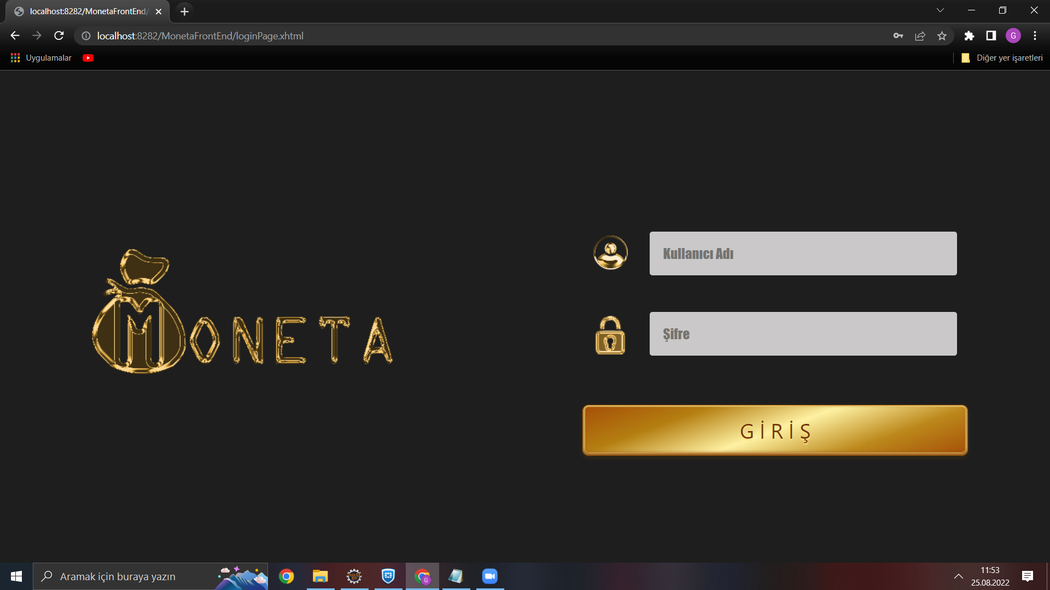

* Kullanıcı adı veya şifre yanlış girildiğinde hata mesajı çıkıyor.
* Kutular boş bir şekilde giriş yapılmaya çalıştığında hata mesajı veriliyor.
* Yukarıdaki url’e ana ekrandaki bir url yazıp (örneğin fon tanım ekranı) giriş yapılmaya çalışıldığında otomatik olarak login ekranına atıyor.

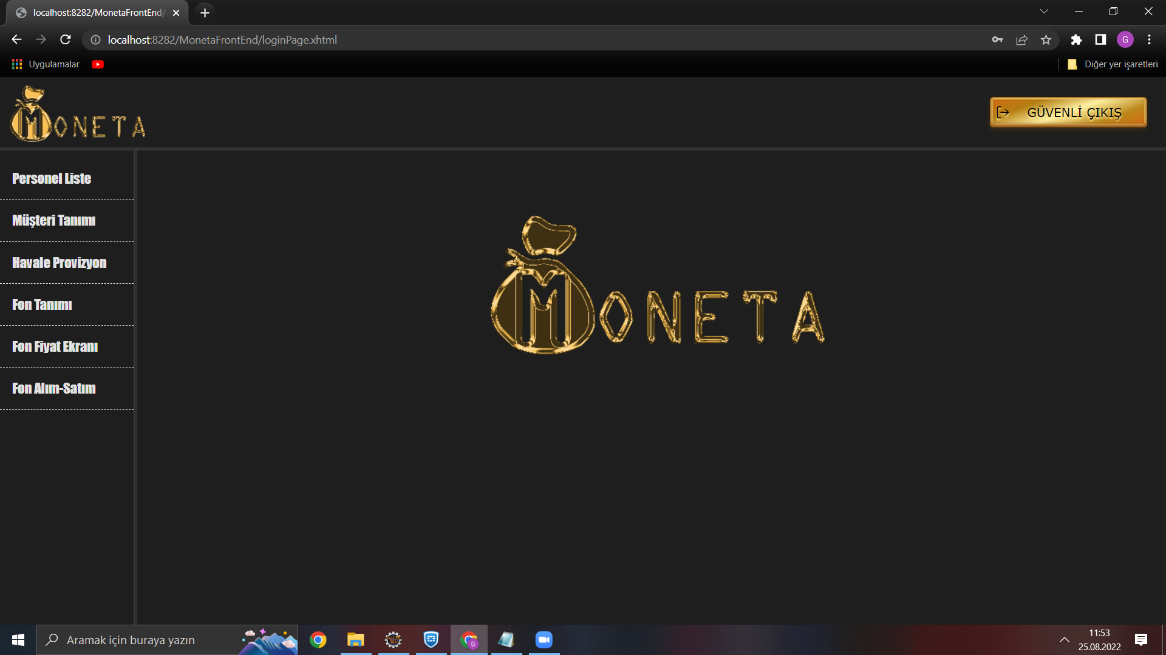

* Sisteme giriş yapıldığında yukarıdaki ekran karşımıza çıkıyor.

1. Ek Talep

Personel Liste

metin, ekran, iç mekan, siyah içeren bir resim

Açıklama otomatik olarak oluşturuldu

* Ekranda sadece listeleme var.
* Bu listeye personeller veritabanından eklenip çıkartılıyor. Veritabanına erişimi olmayanlar bu işlemleri yapamazlar.

1. Ek Talep

Müşteri Tanımı

metin, ekran görüntüsü, ekran, elektronik eşyalar içeren bir resim

Açıklama otomatik olarak oluşturuldu

metin, ekran, ekran görüntüsü, siyah içeren bir resim

Açıklama otomatik olarak oluşturuldu

* Boş kalan her kutucuk için hata mesajı veriliyor.
* Yeni müşteri ekleyebiliyoruz.
* Eklenen müşteriler aşağıdaki tabloda listeleniyor.
* Listede portföy nosuna göre arama yapılabiliyor.
* Yeni müşteri kaydında tc alanına 11 haneden fazla sayı girilemiyor. Ayıca tc algoritmasına göre yazıldığı için gerçekte olmayan tc numarasını tespit ediyor ve hata mesajı veriyor.
* Aynı portföy no ya da aynı tc girildiğinde hata mesajı veriyor.
* Müşteri bakiyesine eksi(-) ya da harf yazılamıyor. Tl imgesi silinemiyor.

4. Ek Talep

Havale – Provizyon Ekanı

metin, ekran görüntüsü, ekran içeren bir resim

Açıklama otomatik olarak oluşturuldu

metin, ekran görüntüsü, ekran, siyah içeren bir resim

Açıklama otomatik olarak oluşturuldu

* İşlem tutarı bakiyedekinden fazla ise hata mesajı veriyor işlem yapılamıyor. Bakiye eksiye (-) inemiyor.
* Yapılan işlemler aşağıdaki listeye düşüyor ve işlem silinebiliyor.
* Boş bırakılan her kutucuk için hata mesajı çıkıyor.
* Portföy no girildiğinde müşterinin bilgileri otomatik olarak geliyor.
* Yapılan işlem silindiğinde ona göre bakiye artıyor ya da azalıyor.

5.Ek Talep – Fon Tanımı

metin, ekran görüntüsü, ekran, siyah içeren bir resim

Açıklama otomatik olarak oluşturuldu

* Tanımlı olan fonları bulmak için arama butonu var.
* Fon ekle’ye tıklayarak yeni fon eklenebiliyor ve eklenen fon listeye düşüyor.
* Alfabetik sıraya göre sıralama yapılabiliyor.
* Fon aramayı; fon kodu, fon adı ve ısın koduna göre yapabiliyoruz.

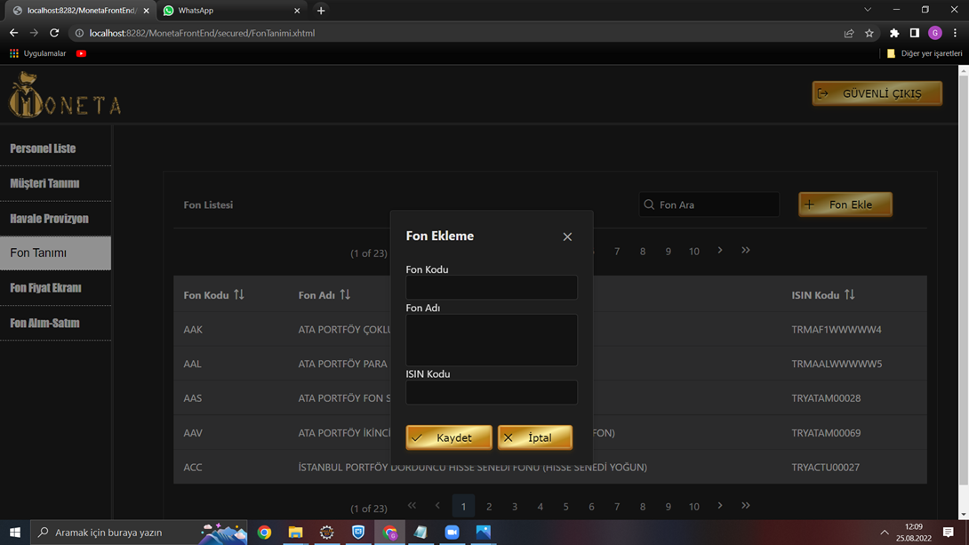

* Fon ekle’ye bastığımızda böyle bir pop-up karşımıza çıkıyor. Boş bırakılan her bir kutu için hata mesajı verliyor.
* Kayıtlı olan bir fon girildiğinde hata mesajı veriliyor.

1. Ek Talep - Fon Fiyat Ekranımetin, ekran görüntüsü, ekran, siyah içeren bir resim

   Açıklama otomatik olarak oluşturuldu

metin, ekran görüntüsü, ekran, siyah içeren bir resim

Açıklama otomatik olarak oluşturuldu

metin, ekran, ekran görüntüsü, siyah içeren bir resim

Açıklama otomatik olarak oluşturuldu

* Fon fiyat ekle butonuna basıldığında istediğimiz fonu yazıp fiyat ekleyebiliyoruz. Boş kalan her kutu için hata mesajı veriliyor.
* Yapılan işlemler o tarihteki listede oluyor.
* İşlemler silinebiliyor. Silmek istediğimize dair pop-up mesaj çıkıyor ve son olarak buradan onaylıyoruz.

7.Ek Talep

Alım-Satım Ekranı

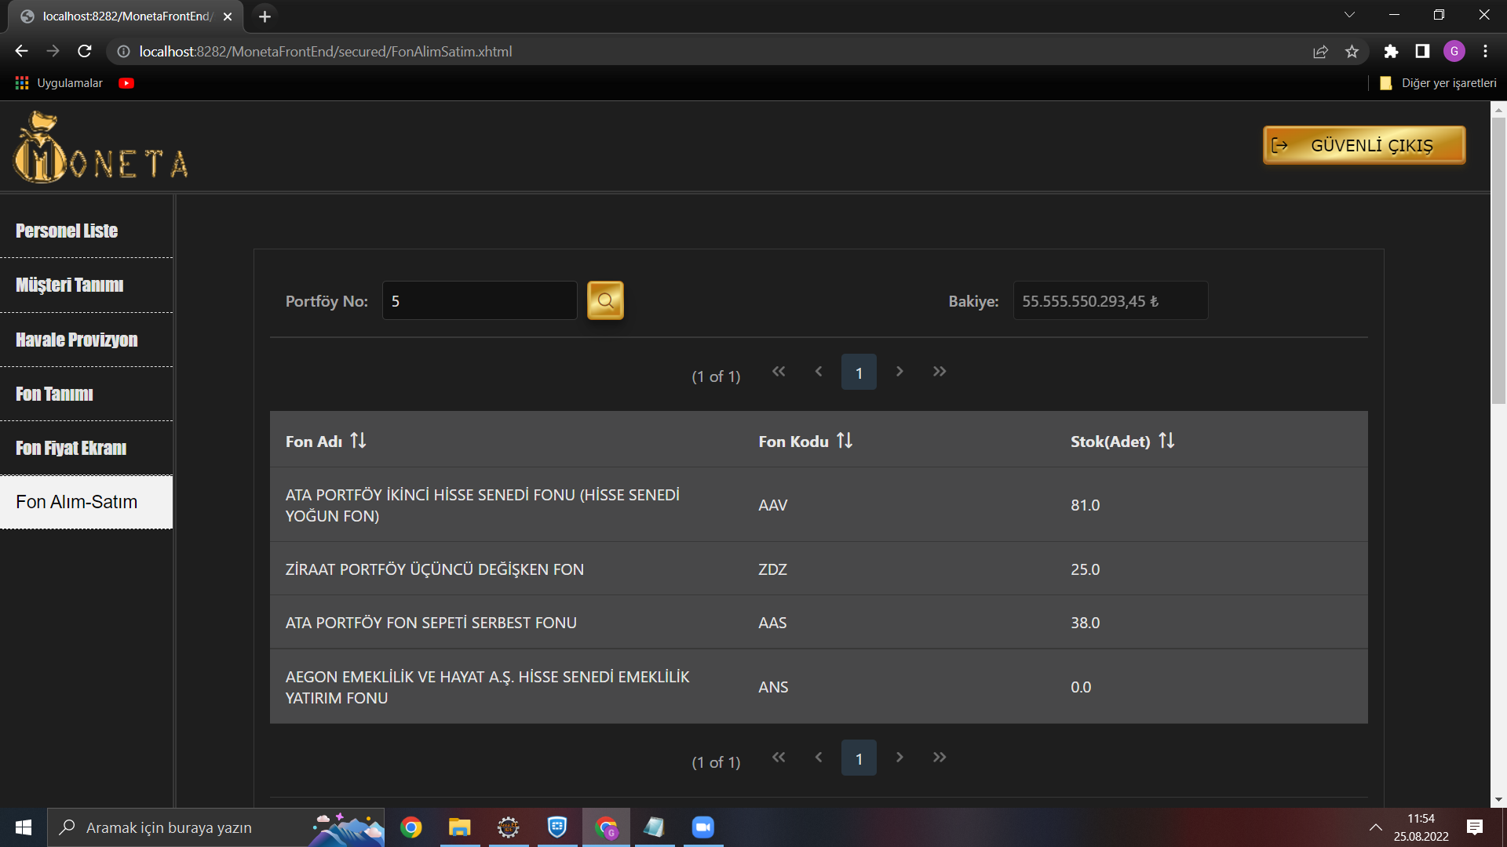

metin, ekran, ekran görüntüsü, iç mekan içeren bir resim

Açıklama otomatik olarak oluşturuldu

metin, ekran, ekran görüntüsü, iç mekan içeren bir resim

Açıklama otomatik olarak oluşturuldu

* Portföy no girildiğinde o noya ait bilgiler ve fonlar otomatik olarak geliyor.
* Fon kodu yazılarak fon alım satımı yapılabiliyor ve yapılan işlemler aşağıdaki listeye düşüyor. Ayrıca fon kodu yazılmadığı sürece kaydet butonu aktif olmuyor.
* Eğer olan bir fon alınıyorsa alınan fon o fonun üstüne eklenir. Yeniden listeye yeni bir işlem olarak düşmez ve bu da ekranda kalabalığı önler.
* Listeden işlemler silinebiliyor ve silinen işlem bakiyeye ekleniyor.